

УНИВЕРСИТЕТ ПО БИБЛИОТЕКОЗНАНИЕ И
ИНФОРМАЦИОННИ ТЕХНОЛОГИИ

КУРСОВА РАБОТА
по
Компютърни мрежи и комуникации

Тема: „Проектиране на компютърна мрежа с помощта на Cisco Packet Tracer“

Изготвил: Елеонора Петкова Димчевска - фак. № 399-имз
II курс, магистърска програма
„Информационни технологии“ – 4 семестъра

гр. СОФИЯ Ръководител: ………………………..
28.11.2015 г. д-р Добри Бояджиев

Съдържание

УВОД 3
1. Глава първа Теория на компютърните мрежи 4
1.1. Същност и характеристика 4
1.2. Преносна мрежа 4
1.3. Протоколи и логическа връзка на мрежата 6
2. Глава втора Реализиране на курсовия проект 8
2.1. Планиране на мрежата 8
2.2. Организиране на връзката между мрежите 8
2.3. Работа със сървъри 9
3. Глава трета Фигури и примери от проекта 11
3.1. Фигура 1 – Статични настройки на хост в мрежа 11
3.2. Фигура 2 – Статично въвеждане на маршрутизация 12
3.3. Фигура 3 – Командата ping 13
3.4. Фигура 4 – Командата tracert 13
3.5. Фигура 5 – Настройване на парола и потребител на FTP сървър 14
3.6. Фигура 6 – Свързване с FTP сървър от хост с конзола 14
3.7. Фигура 7 – DNS сървър А запис и CNAM запис, извикване в баузер 15
3.8. Фигура 8 – Командата nslookup 16
Заключение 17
Използвана литература 18

УВОД

Времената, в които живеем са белязани от развитието на технологиите. Тяхното приложение е видимо все повече в ежедневието на съвременния човек - от следене на трафика през мобилни приложения до приготвяне на сутрешното кафе чрез мобилния телефон.
За да може обаче, да използваме всички тези привилегии на съвременния свят, трябва да има среда, инфраструктура, която да предоставя достъп до тях. Връзката до този глобален свят се реализира с помощта на компютърните мрежи.
В настоящия курсов проект ще се разработи малък модел на компютърна мрежа. Тя ще се състои от осем подмрежи, като всяка ще има до максимум до девет хоста (устройства). Освен компютри, в мрежа едно, ще има два сървъра - единият ще играе ролята на уеб сървър и DHCP сървър, а другия ще е FTP сървър. Ще има две подмрежи, в които ще има по едно безжично устройство. Всяка една от подмрежа ще има достъп до останали.
Настройките на всяка една от подмрежите, като получаване на IP адреси, ще се прави статично, като само мрежа едно ще има динамични IP адреси. Маршрутизацията на мрежите също ще бъде статична.

Глава първа
Теория на компютърните мрежи

Същност и характеристика
Компютърната мрежа е съвкупност от хардуерни компоненти и компютри, свързани помежду си чрез преносна среда, която позволява обмен на информация помежду им. Те са категоризирани в три под типа:
- Според организацията – мрежите могат да се организират по две вариант, това се нарича метод на администриране. Първия варианта може да е от типа клиент – сървър. Това е една от най-често срещаните архитектури на мрежите, при нея се отделя клиента от сървъра. Втория вариант на свързване е с равноправен достъп (peer-to-peer). В този случай всички компютри имат равни възможности и еднакви функции.
- Според обхвата – мрежите се делят на локална, градска и глобална
- Според типологията – в зависимост от това как са свързани и разположени устройства на една мрежа могат да бъдат от тип линейна шина, кръг, звезда, решетка или смесен

Преносна мрежа
За физическата връзка на компютърната мрежа важна част са кабелите, които я осъществяват. Съответно, в зависимост от нуждите и целите на използването им, те се делят на няколко вида:
- тип усукана двойка - те се използват за свързване на устройства обикновено в локалната мрежа. Като според вида, по който се свързват устройствата могат да се разграничат два под типа - прав и кръстосан кабел. С кръстосаният кабел се свързват две устройства от един тип (два компютъра, два суича и тн.), а с правият кабел се свързва различни по тип устройства. В тази връзка са разработени и два стандартни начина на връзване на кабелите, който се наричат 568A и 568B. Тези стандарти определят вида свързване на изходните страни на кабела.
- коаксиален кабел - Коаксиалните кабели се използват в мрежи с директно предаване и в мрежи с радиочестотно предаване. За разлика от кабелите тип усукана двойка, по тях информацията може да се предава значително по-бързо и на много по-големи разстояния.
- оптичен кабел - Влакнесто оптичната технология осигурява шумоустойчивост на сигналите и безпогрешно предаване на разстояние няколко мили при най-високо ниво на защита на информацията в мрежата. Вместо мед, влакнесто-оптичният кабел използва тънки нишки стъкло или пластмаса, по които сигналът се предава под формата на светлинни импулси.
Други основни хардуерни устройства на мрежите са рутерите (маршрутизаторите) и суичовете. С тяхна помощ се осъществява изграждането освен на физическата връзка на мрежата, но и на логическата.

Протоколи и логическа връзка на мрежата
За да може устройствата в една мрежа да си комуникират трябва да има система от правила, която да определя начина, по който това да се случва. Най-често използваните протоколи са OSI и TCP/IP.
За да може тези протоколи да работят и да се осъществи преноса на данни, устройства участващи в една мрежа трябва да имат няколко важни характеристики.
Първата е IP адрес. Това е уникален за мрежата идентификатор, който назначава на всяко устройство от мрежата, което използва интернет протокола за комуникация. Това е логически адрес, който се състои от четири полета разделени от тире или точка и всяко от тях съдържа число. Цифрите са от 0 до 255 (Пример: 194.141.8.21). IP адресът е съвкупност от две части – адрес на мрежата, в която е включено устройството и адрес на самото устройство. Всяко устройство свързано с интернет има реален IP адрес. Хостоветe включени в мрежата могат да имат частни IP адреси. Това означава, че те ще имат връзка до интернет само чрез посредник, който има реално IP адрес, но всички извън локалната мрежа няма да има достъп към отделните хостове от съответната локална мрежа.
Втората характеристика е маската. Тя определя кои битове от IP адреса са за мрежовата част и кои за адреса на устройството. По подразбиране за клас А, В и С се използват следните подмрежови маски:
Клас А – 255.0.0.0
Клас В – 255.255.0.0
Клас С – 255.255.255.0

С помощта на маската се определя и колко IP адреса може да има в мрежата. Като първият адрес е мрежовия адрес, а последния е броудкаст адрес, всички останали адреси се раздават на хостовете от мрежата.

Глава втора
Реализиране на курсовия проект

Планиране на мрежата
Настоящия проект ще бъде реализиран в Cisco package tracer. В него ще се изградят осем подмрежи, като за всяки ще трябва да се включат по девет хоста. Това означава, че маската, която трябва да се избере за всека мрежа трябва да може да подържа девет хост IP адреса и още два (мрежов и броуткаст). Общо борят на IP адресите трябва да е поне 11. В този случай най-подходящата маска за всяка мрежа е 255.255.255.240.
Типологията на мрежата ще е тип линейна шина, т.е. всички мрежи ще бъдат последователно свързани. Всяка подмрежа ще започва с рутер. Всеки рутер ще има по три мрежови карти - една за локалната мрежа и по една за връзка със всеки съседен рутер на локална мрежа. Изключение ще правят само крайните рутери. Те ще имат само по две мрежови карти, тъй като след тях няма друга мрежа към която да се свързват. Маската на рутерите ще е различна (255.255.255.252), защото в тяхната мрежа има по две устройства.
За свързването на отделните мрежи ще се използва оптичен кабел. Връзката на устройства в локалната мрежа ще се осъществява чрез прав кабел. Само в мрежа три ще има връзка с кръстосан кабел. Тя ще е между суич и Wireless рутер. Целта е, връзката до лаптоп да е безжично, но освен това останалите мрежи да имат връзка до него. За сравнение в мрежа осем също има лаптоп с безжична връзка. Там обаче лаптопа има връзка до всички останали мрежи, но те нямат връзка до него, само до рутера който го свързва.

Организиране на връзката между мрежите
След като вече е планирано разположението на мрежата и връзката, трябва и да се организира и комуникацията между мрежите. За всеки хост в мрежата трябва да се направят настройки за IP адрес, маска, DNS и Gatеway (Фиг. 1). Това ще става статично и за всяко устройство от мрежата ще трябва да се въведат ръчно. Изключение ще прави мрежа едно. Там единия хост ще бъде DHCP сървър, който ще раздава динамично IP адрес на хостовете.
След като това е направено, компютрите ще имат връзка само с устройства от тяхната мрежа. За да може да имат връзка и с другите мрежи, ще трябва да се направи така наречената маршрутизация, т.е. да се определи пътя, по който ще се свързват (Фиг. 2).
На този етап вече може да се направят тестове. Например: Как да разберем дали компютър от една мрежа има връзка до друг от друга мрежа. Ще изберем произволно устройство от мрежата и ще стартираме конзолата. В нея ще се изпълни командата ping 192.168.4.4 , т.е. ще се обърнем към компютър с IP 192.168.4.4 от произволна друга мрежа (Фиг. 3). Може да проверим и маршрута през който преминава връзката от един адрес към друг с командата tracert (Фиг. 4).

Работа със сървъри
В една мрежа често има и сървъри. В конкретния случай са поставени в мрежа едно - FTP сървър и DNS сървър.
FTP е съкращение от File Transfer Protocol и, както показва названието, представлява протокол за трансфер /прехвърляне/ на файлове. FTP е един от най-старите протоколи в интернет, но продължава да бъде най-удобния, най-простия и най-ефективния начин за прехвърляне на файлове от и към някакъв отдалечен сървър. В курсовия проект той се намира в мрежата с динамично назначаване на IP адрес, но на сървъра ще се зададат статични настройки. Така винаги ще знам на кое IP отговаря FTP сървъра (Фиг. 5).
За връзка с FTP сървъра се изисква да има зададени потребителско име и парола. Като при опит за свързване с него те трябва да се въвеждат (Фиг. 6). Машината, която ще играе ролята на FTP клиент я настройваме от панела services, като изключваме опциите за HTTP, HTTPS, DNS и DHCP и въвеждаме всичко в FTP секцията.
Системата за домейн имената (DNS, Domain Name System) представлява базовата технология, върху която е изграден интернет. Компонентите, които изграждат DNS са IP адресите, домейн имената и DNS сървърите. На DNS сървъра от курсовата работа е въведен един А запис. Той ще свърже IP адреса с името еleonora.com. По този начин ще може от браузера на всеки хост да се извиква началната страницата (index) на DNS сървъра, както работи един истински сайт в интернет.
Вече имаме домейн адрес на сайт, който да извикваме в браузера, но често се случва да се налага пренасочване от един адрес към друг. Също така, когато се създава име на сайт без www отпред, за да се предотврати не зареждане на сайта при грешка от страна на потребителя, се налага да се добавя допълнителен запис, който да е с оригиналното име на домейна, но с добавката www. Това се нарича CNAME-записи и на DNS сървъра от проекта има записан такъв - www.еleonora.com. Така от браузера на всеки хост в мрежата ще може да се извиква index страница и с двете домейн имена (Фиг. 7). Това може да се провери още с командата nslookup в конзолата на някой хост и да се получи подробна информация за някой домейн – IP адрес, сървър и т.н. (Фиг. 8).

Глава трета
Фигури и примери от проекта

Фигура 1 – Статични настройки на хост в мрежа

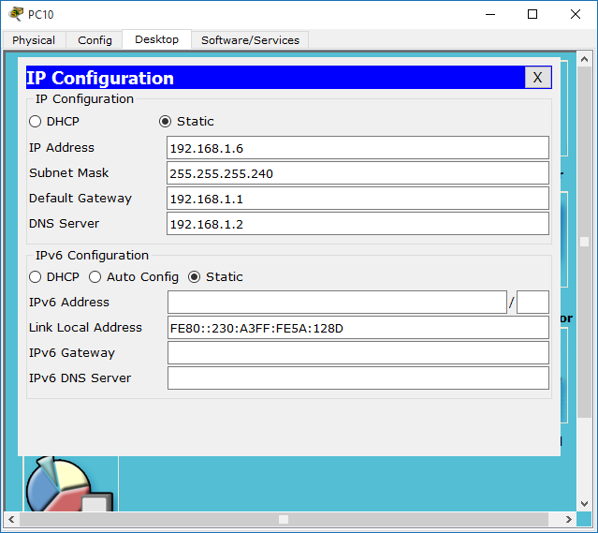

Фигура 2 – Статично въвеждане на маршрутизация

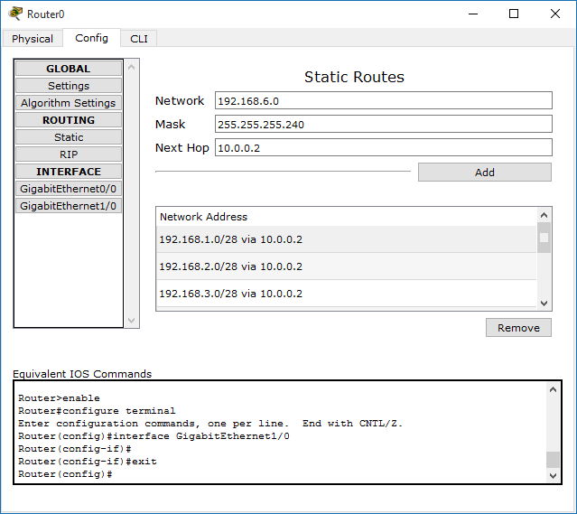

Фигура 3 – Командата ping
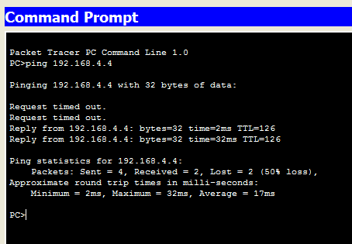

Фигура 4 – Командата tracert
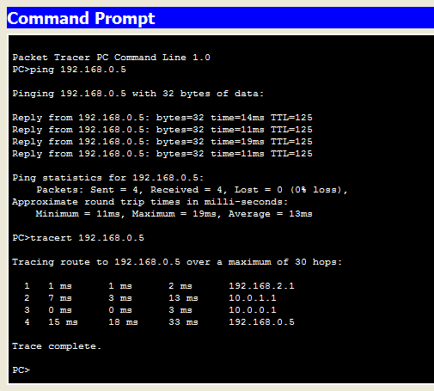

Фигура 5 – Настройване на парола и потребител на FTP сървър
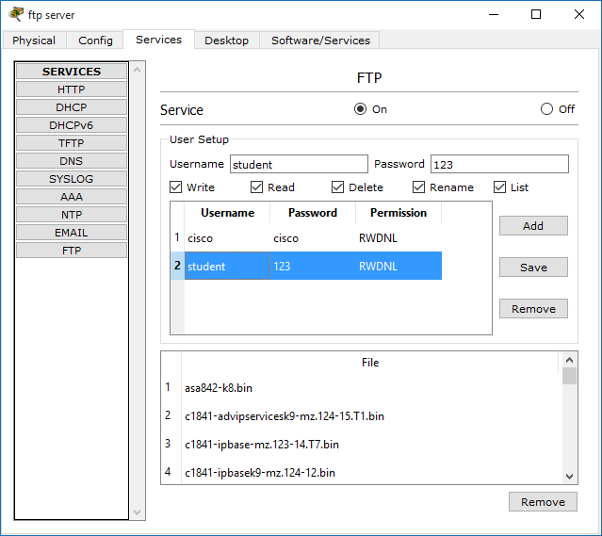

Фигура 6 – Свързване с FTP сървър от хост с конзола
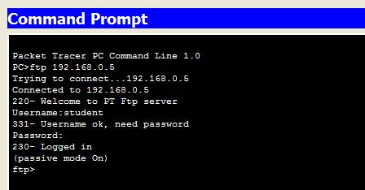

Фигура 7 – DNS сървър А запис и CNAM запис, извикване в баузер
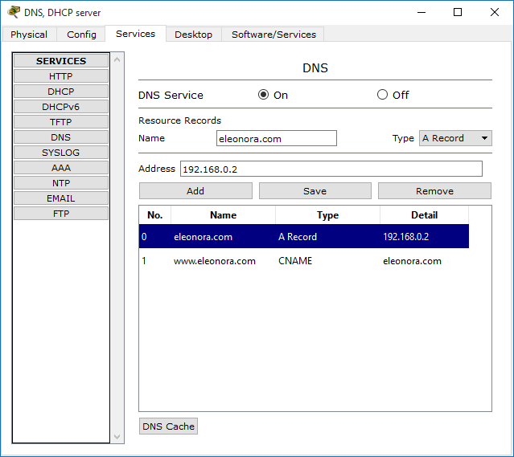

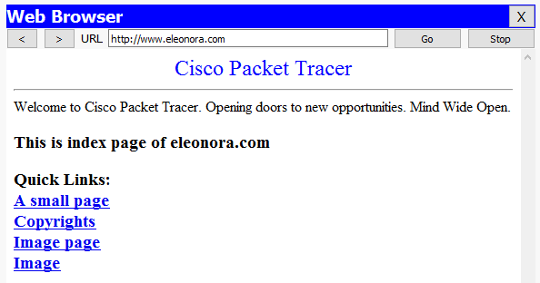

Фигура 8 – Командата nslookup

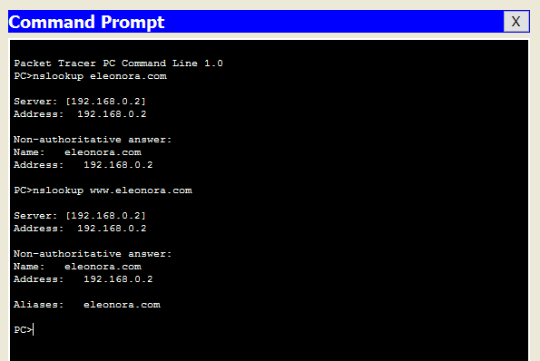

Заключение

Компютърните мрежи са в основата на съвременната комуникация и съществуването на интернет. В курсовия проект създадох малък модел на мрежа. Демонстрирах основните настройки необходими една мрежа да е функционираща и да има достъп до глобална мрежа. Също така показах и как работи домейн системата и нейното приложение в интернет.

Използвана литература

- Електрона кника компщтърни мрежи - http://pgds.org/books/km/
- Компютърна мрежа - https://bg.wikipedia.org/wiki/%D0%9A%D0%BE%D0%BC%D0%BF%D1%8E%D1%82%D1%8A%D1%80%D0%BD%D0%B0_%D0%BC%D1%80%D0%B5%D0%B6%D0%B0
- Ресурси по информатика и информационни технологии - http://www.it.souprovadia.info/
- Host.bg - https://host.bg/bg/info/Kakvo-e
- Scanomat - http://www.scanomat.com/int/topbrewer/introduction

http://www.scanomat.com/int/topbrewer/introduction
https://bg.wikipedia.org/wiki/%D0%9A%D0%BE%D0%BC%D0%BF%D1%8E%D1%82%D1%8A%D1%80%D0%BD%D0%B0_%D0%BC%D1%80%D0%B5%D0%B6%D0%B0
http://www.it.souprovadia.info/node/82
http://www.it.souprovadia.info/node/82
http://pgds.org/books/km/14.htm
http://pgds.org/books/km/14.htm
https://host.bg/bg/info/Kakvo-e-FTP
https://host.bg/bg/info/Kakvo-e-DNS-(Domain-Name-System)-Kakvo-e-IP-adres

